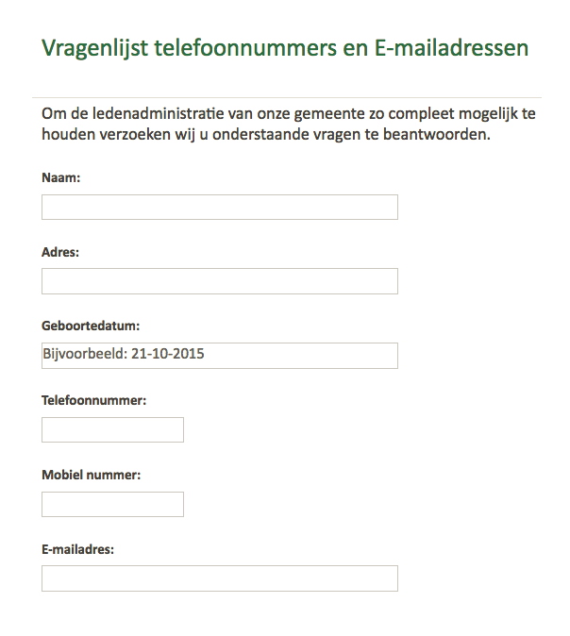

DIT FORMULIER INGEVULD INLEVEREN OP HET KERKELIJK BUREAU

